|  |  |  |  |  |  |
| --- | --- | --- | --- | --- | --- |
| Kepada | : | Pimpinan | Tanggal | : | 7 September 2024 |
| Dari | : | Departemen IT | CC | : | IC |

Perihal : Projek OCR pada Kendaraan

1. **Latar Belakang Pengajuan**

Sehubungan dengan adanya rencana pembaruan sistem Parkir menggunakan OCR kamera, departemen IT mengajukan alat berupa handphone yang diperlukan untuk proses input foto OCR. Daftar handphone ada di Tabel halaman 3.

1. **Detail / Bentuk Pengajuan**

Gambar bentuk diagram sistem parkir menggunakan OCR:

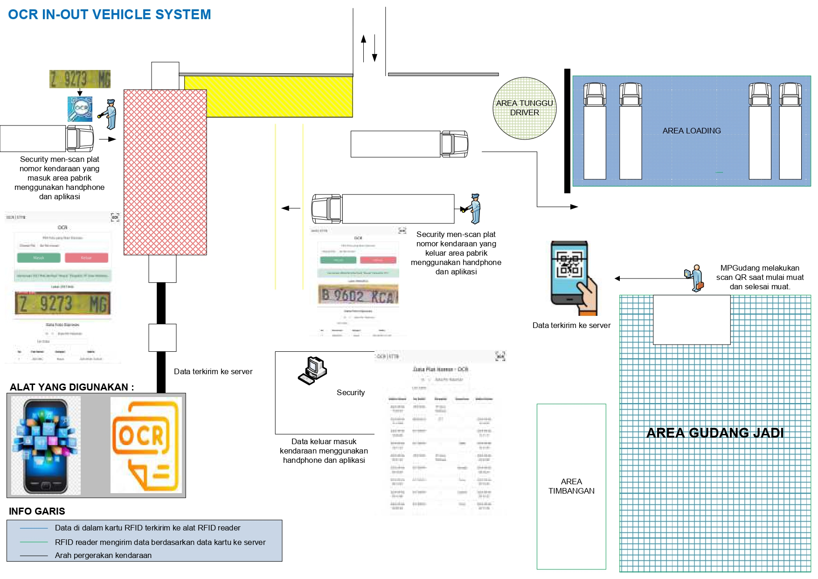

Tampilan menu pada aplikasi OCR:

1. Tampilan kondisi ‘Masuk’ kendaraan

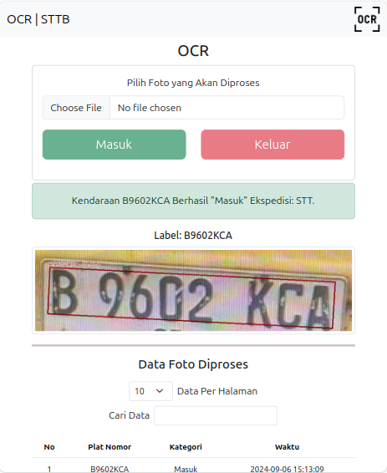

1. Menu kondisi ‘Keluar’ Kendaraan

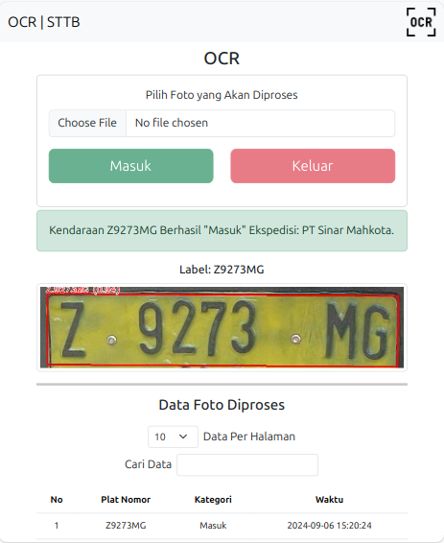

3. Data Keluar/Masuk Kendaraan

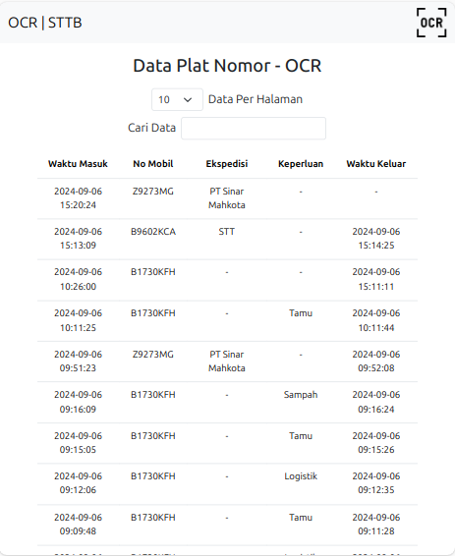

Tabel Perbandingan Handphone:

|  |  |  |  |  |
| --- | --- | --- | --- | --- |
| **Handphone** | **Kamera** | **RAM/Storage** | **Baterai** | **Harga** |
| Xiaomi Redmi A3 | 8 MP | 4/128 GB | 5000 MAh | Rp. 1.178.000 |
| Realme Note 50 | 13 MP | 4/64 GB | 5000 MAh | Rp. 1.349.000 |
| Poco C65 | 50 MP | 6/128 GB | 5000 MAh | Rp. 1.390.000 |
| Infinix Smart 8 Pro | 50 MP | 8/128 GB | 5000 MAh | Rp. 1.399.000 |

Recomended IT : Infinix Smart 8 Pro (Memiliki Ram 8 GB dan penyimpanan sebesar 128 GB)

1. **Kesimpulan & Penutup**

Dengan adanya projek pembaruan Sistem Parkir menggunakan OCR, diharapkan dapat meminimalisir kesalahan dan mempercepat proses pencatatan kendaraan.

----------------------------------------------------------------------------------------------------------------------------------------------------

|  |  |  |
| --- | --- | --- |
| Hormat Kami, |  | Pengajuan Disetujui : |
| Dibuat & Diajukan,  […………………..] | Diperiksa & Diketahui,  [………………….] | [………………….] |
|  |  | Catatan : |